**基于WebServer的工业数据采集与控制系统**

**项目总体介绍：**

本项目的名称是“基于Webserver的工业数据采集与控制系统”，用户在网页上可以实时查看设备采集的信息以及控制设备当前状态。项目主要包含四个模块：**网页端、Webserver（网页服务器）、数据采集与控制模块、slave设备端**。网页包含一个显示采集数据的显示框，一个刷新按钮，四个控制led和蜂鸣器开关状态的单选框，网页端是给网页服务器发送HTTP-post请求的。

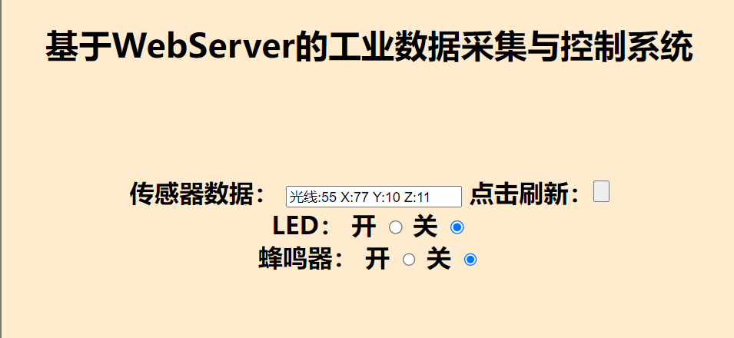

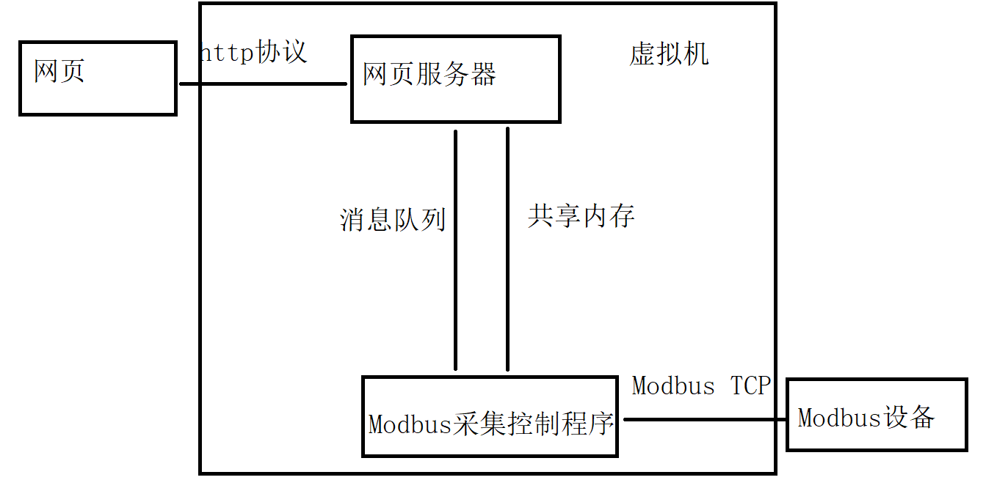

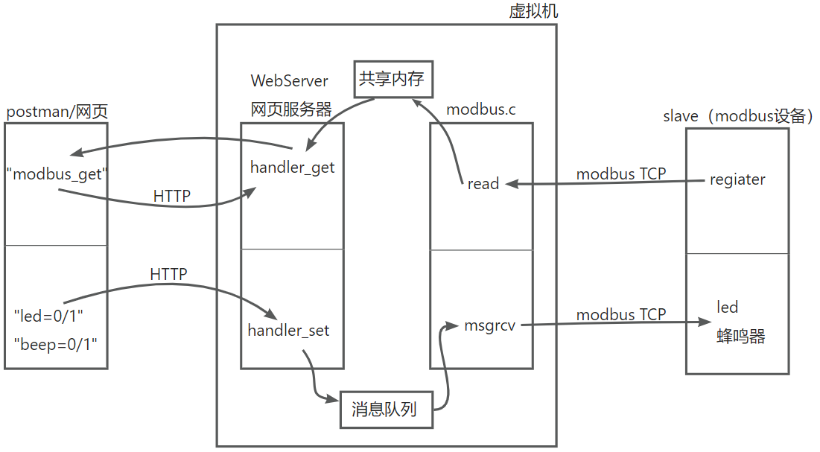

各个模块之间是相互配合和密切联系的，网页端用来显示采集数据和下发控制命令，Webserver为网页提供请求和响应服务，包括接收网页获取采集数据的请求和接收网页的设备控制命令请求，采集和控制程序modbus.c用来采集slave从机设备信息和下发控制命令的，这里slave端是用来模拟从机的，那Webserver需要从采集和控制程序获取到采集的数据，还需要向采集和控制程序下发控制命令，这两个程序运行后是属于不同进程，可以用进程间通信进行数据传输，共享内存和消息队列。这样各个模块就相互联系起来。从 模块的角度来实现数据采集与设备控制的大致流程如下：

**数据采集流程：**

先从采集控制模块modbus.c来说，该模块完成对设备数据的采集。在该程序中首先对modbus-TCP通信进行初始化，包括创建实例、设置从机ID、和从机进行连接。然后创建key值，创建共享内存和消息队列时采用同一个key值即可，然后创建子线程，子线程创建或打开共享内存，调用modbus_read_registers执行03功能码，循环读保持寄存器，并将读到的内容放到共享内存中，然后回到网页端，当我们点击刷新按钮，网页会给Webserver发送带有"modbus_get"数据的post请求，该请求最终会在parse_and_process函数中进行处理，确定数据为modbus_get后执行handler_get函数，该函数实现的功能是打开与采集控制模块modbus.c相同的共享内存，取里面的数据并发给网页端，在网页端便会显示该数据，这就完成了一次数据采集。

**设备控制流程：**

我们在网页端选中led开的单选框，则网页会给Webserver发送一个带有"led=1"的post请求，Webserver接收到请求后将"led=1"这个数据从协议包中拆分出来，最终在parse_and_process函数中进行处理，确定数据为"led=1"，会调用handler_set函数，该函数中会打开消息队列，并将"led=1"发到消息队列。再来到采集控制模块modbus.c，该程序的主线程会创建或打开和Webserver相同的消息队列，循环调用msgrcv来阻塞接收消息队列中的控制消息"led=1"，调用modbus_write_bit将控制消息写到线圈实现led设备打开的控制。其他的设备控制流程也是如此。